2017 - 2018 EĞİTİM – ÖĞRETİM YILI 5. SINIF FEN BİLİMLERİ DERS PLÂNI
I.BÖLÜM
Dersin Adı: | Fen Bilimleri | 30. Hafta (23 – 27 Nisan 2018)
Sınıf: | 5. Sınıf
Ünite No-Adı: | 7. Ünite: Elektrik Devre Elemanları
Konu: | Devre Elemanlarının Sembollerle Gösterimi ve Devre Şemaları
Önerilen Ders Saati: | 4 Saat
II.BÖLÜM
Öğrenci Kazanımları/Hedef ve Davranışlar: | F.5.7.1.1. Bir elektrik devresindeki elemanları sembolleriyle gösterir.
Ünite Kavramları ve Sembolleri: | - Devre elemanlarının sembolleri
Uygulanacak Yöntem ve Teknikler: | Anlatım, Soru Cevap, Rol Yapma, Grup Çalışması vb. tekniklerden uygun olanları.
Kullanılacak Araç – Gereçler: | -
Açıklamalar: | Devre sembollerinin ortak bilimsel dil açısından önemi belirtilir.
Yapılacak Etkinlikler: | -
Özet: | DEVRE ELEMANLARININ SEMBOLLERLE GÖSTERİMİ VE DEVRE ŞEMALARI  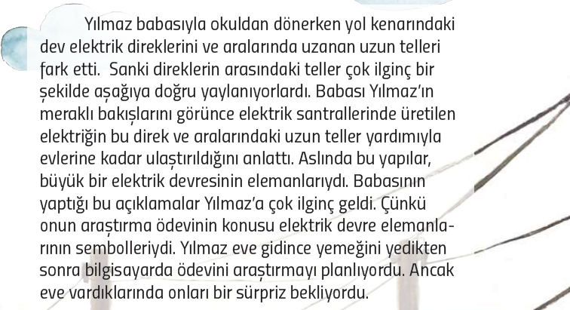  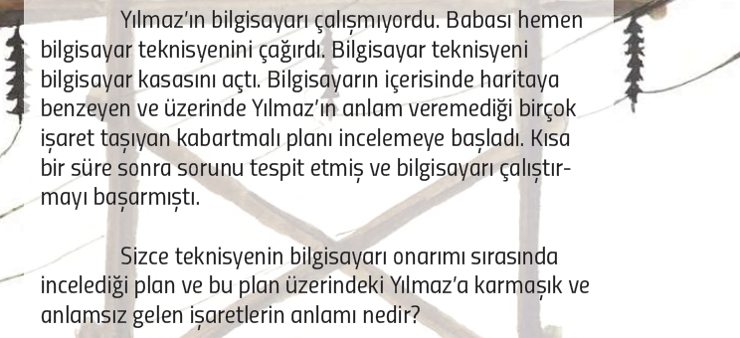  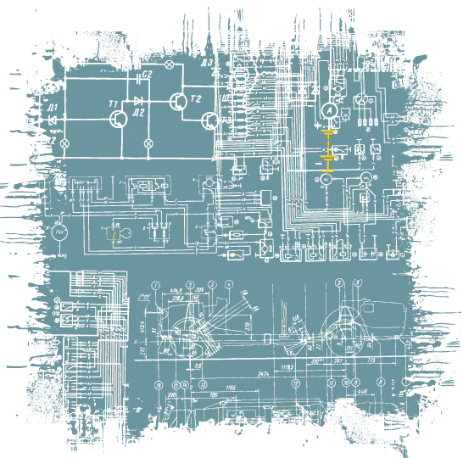  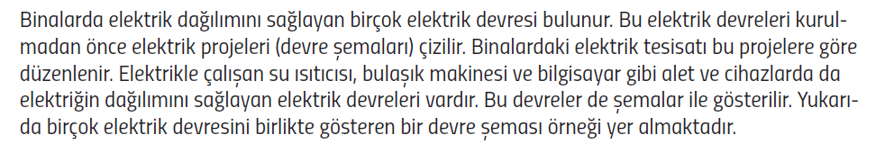  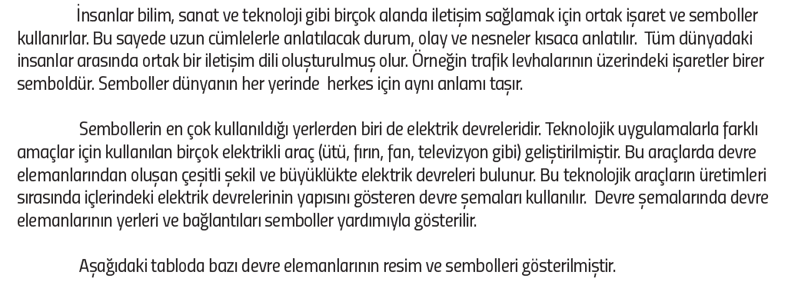  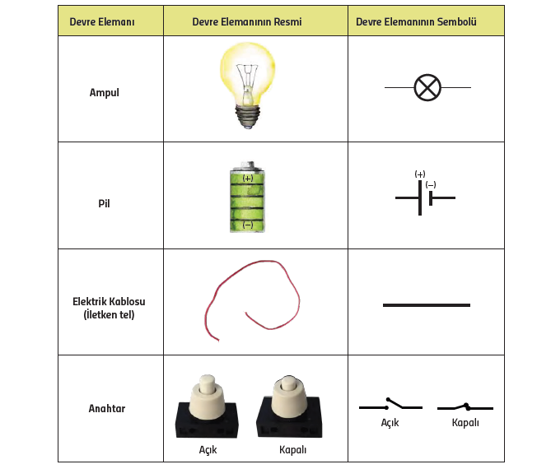
III.BÖLÜM
Ölçme ve Değerlendirme: | Hazırbulunuşluk testleri, gözlem, görüşme formları, yetenek testleri, İzleme / ünite testleri, uygulama etkinlikleri, otantik görevler, dereceli puanlama anahtarı, açık uçlu sorular, yapılandırılmış grid, tanılayıcı dallanmış ağaç, kelime ilişkilendirme, öz ve akran değerlendirme, grup değerlendirme, projeler, gözlem formları vb. tekniklerinde uygun olanları.
IV.BÖLÜM
Dersin Diğer Derslerle İlişkisi:
V.BÖLÜM
Planın Uygulanmasıyla İlgili Diğer Açıklamalar: | Ulusal Egemenlik ve Çocuk Bayramı  23 Nisan
www.FenEhli.com www.FenEhli.com www.FenEhli.com www.FenEhli.com
………………………..  Fen Bilimleri Öğretmeni | ………………………  Okul Müdürü
www.FenEhli.com

